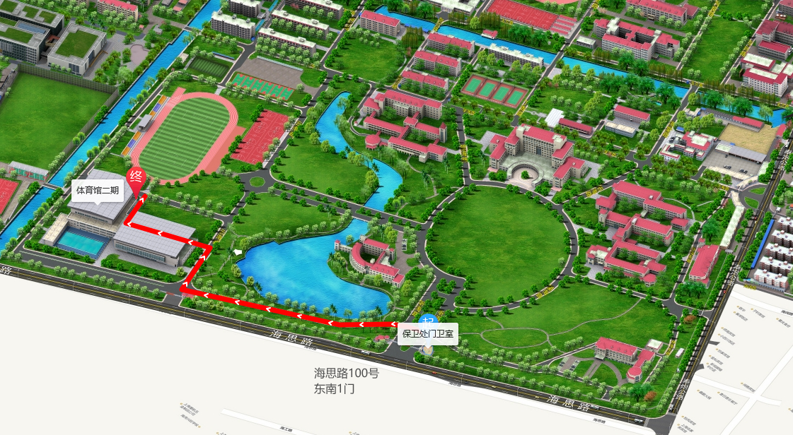

**奉贤校区海思路100号上师大南门进校路线图**

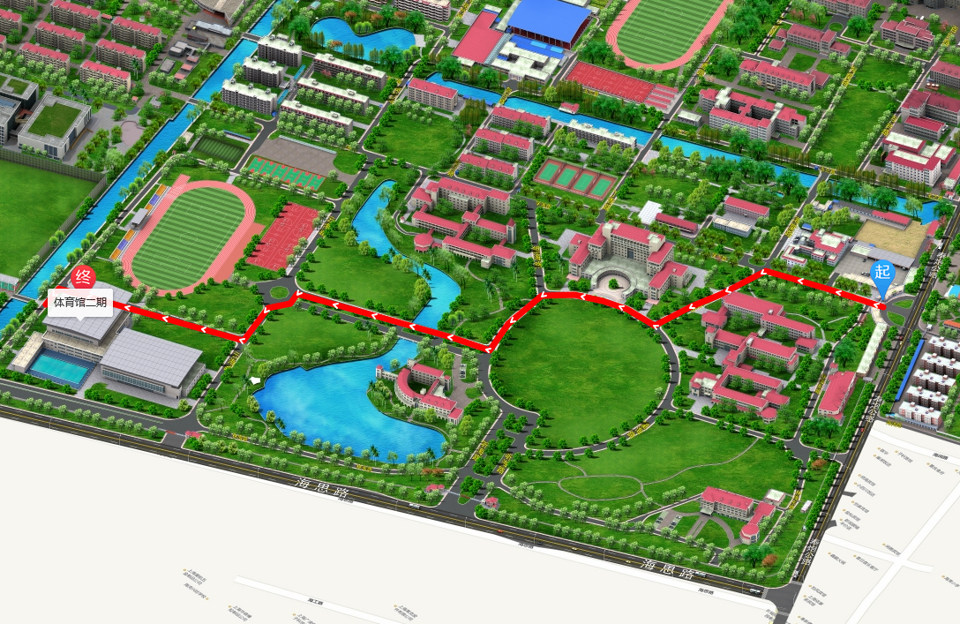

**奉炮公路553号上师大东门进校路线图**

**交通指南：**

**虹桥火车站：**

虹桥西交通中心乘坐虹桥枢纽5路B线至南桥汽车站下车，换乘海湾快线至上师大奉贤校区东门或上师大奉贤校区南门下车。

**虹桥飞机场：**

步行至虹桥西交通中心乘坐虹桥枢纽5路B线至南桥汽车站下车，换乘海湾快线至上师大奉贤校区东门或上师大奉贤校区南门下车。

**上海火车站：**

乘坐地铁1号线至莘庄站换乘地铁5号线至奉贤新城下车，3号口出站换乘公交海湾快线至上师大奉贤校区东门或上师大奉贤校区南门下车。

**上海南站：**

乘坐地铁1号线至莘庄站换乘地铁5号线至奉贤新城下车，3号口出站换乘公交海湾快线至上师大奉贤校区东门或上师大奉贤校区南门下车。

**浦东机场：**

乘坐市域机场线至景洪路（市域机场线）地铁站5号口换乘地铁15号线至永德路站，从3号口出站至莲花南路永德路公交站换乘公交457路至金海公路南奉公路下车，统战换乘海湾快线至上师大奉贤校区东门或上师大奉贤校区南门下车。

**注意：以上路线仅供参考，具体行程请根据实际到沪时间安排。**